用Scratch玩手势控制（上）
温州中学 谢作如
科幻电影中最吸引注意力的界面基本都是用手势操作的。2002年拍摄的电影《少数派报告》中预防犯罪小组的警察使用的界面就是如此，挥挥手就能够控制屏幕上的内容，确实很震撼。这个具有开创性的经典场面，也成为了后来科幻片和其他影视作品争相模仿的桥段。
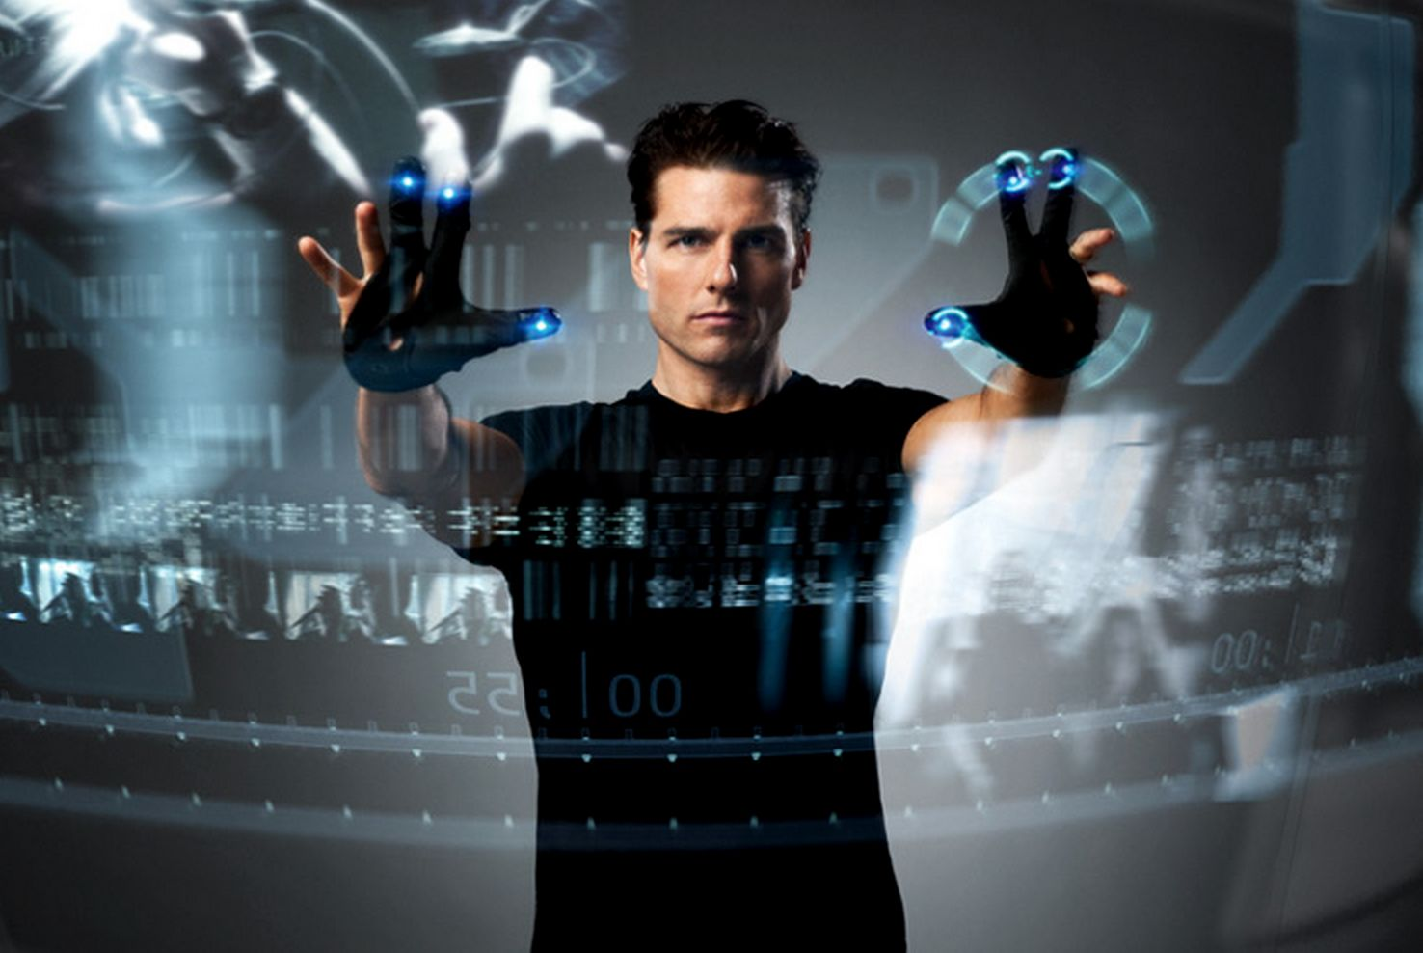
《少数派报告》中手势控制的场面
十多年过去了，这一手势控制技术也逐步飞入寻常百姓家。理论上说，只要有一款摄像头，就能够编写程序体验简单的手势识别。如果拥有Kinect和Leap Motion之类的体感传感器，你也能像《少数派报告》中男主角一样，用最自然的手势和电脑进行交互。比如，你可以用手在空中翻动你音乐专辑，竖起大拇指它就会为你播放；你只要做出开车的手势就可以在极品飞车中自由驰骋；你用手指做出手枪的形状就可以代替鼠标来操纵游戏中的枪；你还可以用它画画，玩纸牌等等。
当然，只要你会编程，哪怕仅仅懂得最简单的图形化编程软件——Scratch，也能够编个小游戏，用手势来控制角色运动，够酷吧！考虑到Kinect体积比较大，需要在较大的空间才能使用，我选择了Leap Motion来介绍如何实现手势控制。
一、Leap Motion简介
Leap Motion是体感控制器制造公司Leap生产的体感控制器。当Leap Motion首次亮相之时，外界认为它承载了一个新颖而独特的计算机用户体验——通过挥舞手指或拳头来和计算机进行交互，甚至有媒体认为用Leap Motion替换传统的鼠标。Leap Motion体积小巧，仅一包口香糖大小，通过USB连接电脑后，它会创造出一个4立方英尺的工作空间。在这个空间里，10个手指的动作都会被即时追踪，误差在0.01毫米以内，最大频率是每秒钟 290 帧，精确度相当于 Kinect 的 200 倍。这样的精准程度足够保证用户顺利完成如pinch-to-zoom或控制3D渲染物体等操作。
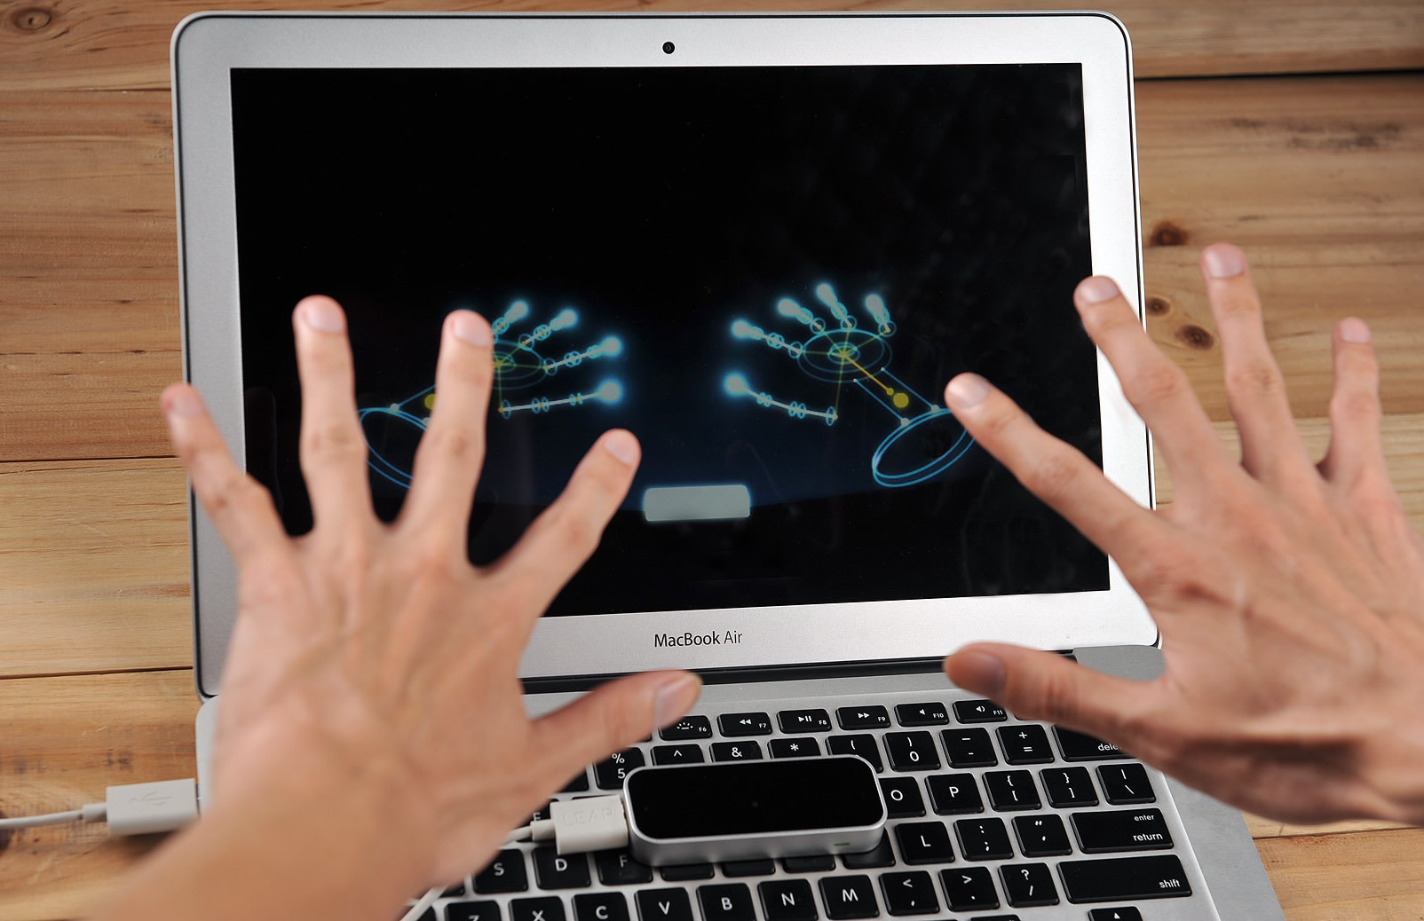
Leap motion的体感控制器
二、Leap motion编程环境配置
1）安装Leap motion的驱动程序。
首先要安装Leap motion的驱动程序。访问https://www.leapmotion.com/setup，下载驱动。驱动安装成功后，你还要注册并登陆Leap motion的网站，具体过程这里不再赘述。
2）安装Scratch 2.0 Plug-in for Leap Motion。
Scratch 2.0 Plug-in for Leap Motion是一位名叫斯蒂芬·豪威尔的爱尔兰老师开发的插件。这位老师先后为Kinect和Leap motion编写了for Scratch的插件程序，为Scratch的功能扩展做了很多有趣的工作。
点击Leap motion官网的“APPS”栏目，在搜索框中输入关键字“Scratch”，就能找到斯蒂芬·豪威尔编写的插件“Scratch 2.0 Plug-in for Leap Motion”。登陆网站即可免费安装，只是服务器在国外，安装速度有点慢。
插件安装地址：https://apps.leapmotion.com/apps/scratch-2-0-plug-in-for-leap-motion/windows#
插件安装成功后，Leap Motion App Home中会出现一个新的应用，如图所示。
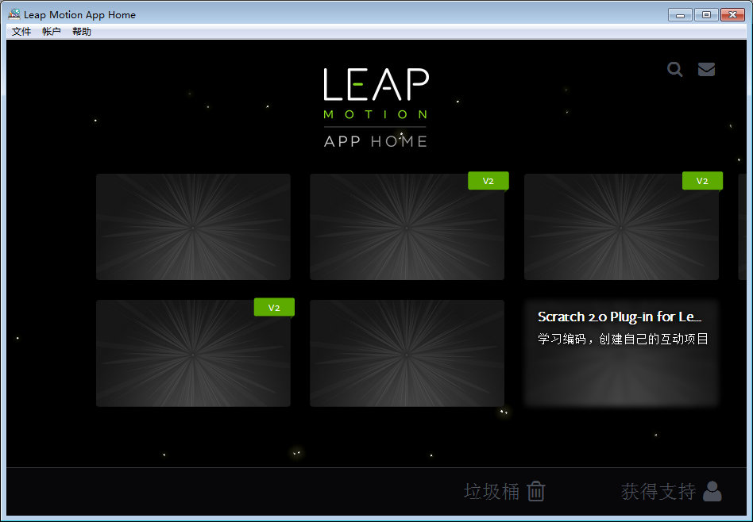
Leap Motion App Home界面
3）安装Scratch 2.0 并载入相关脚本。
顾名思义，“Scratch 2.0 Plug-in for Leap Motion”是Scratch2.0的插件，要先安装Scratch2.0。在插件的安装页面中，作者还提供了Scratch2.0的脚本文件“LeapMotion.json”。打开Scratch2.0，按住“Shift”键点击程序上方的“文件”，弹出的下拉菜单中将多出一项命令“Import experimental HTTP extension”。载入“LeapMotion.json”文件后，Scratch的“更多模块”中就能看到Leap Motion的专属指令了。
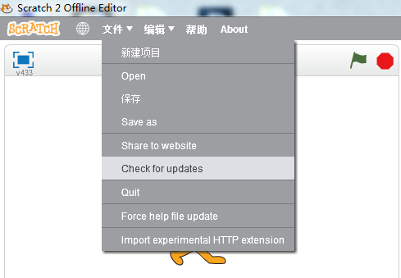
载入脚本文件
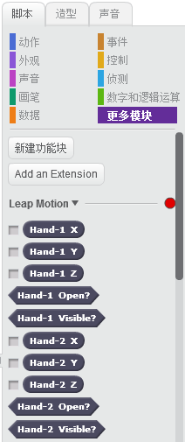
Leap Motion的专属指令
从原理看，“Scratch 2.0 Plug-in for Leap Motion”相当于是一个桥梁，将Leap Motion和Scratch联系起来。当电脑接入Leap Motion，并且Scrtch正常运行时，Scratch 2.0 Plug-in for Leap Motion的界面会显示如下的提示。
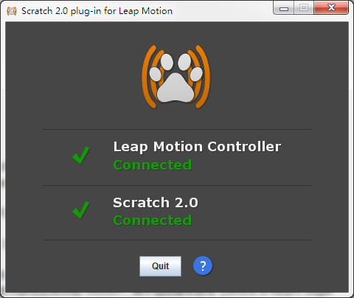
插件运行界面
三、编一个手势控制的程序
Leap Motion能够精确识别双手，提供一系列和手势相关的信息，如每一个手指的X、Y、Z的坐标位置等。其遵循右手坐标系，坐标系中单位与物理世界中的一毫米相对应，坐标原点是设备的中心。X、Z轴组成水平的一个平面，X轴指向设备的长边，Y轴竖直向上为正方向，Z轴相对屏幕向外是正方向，建议通过Leap Motion的观察器来熟悉操作。
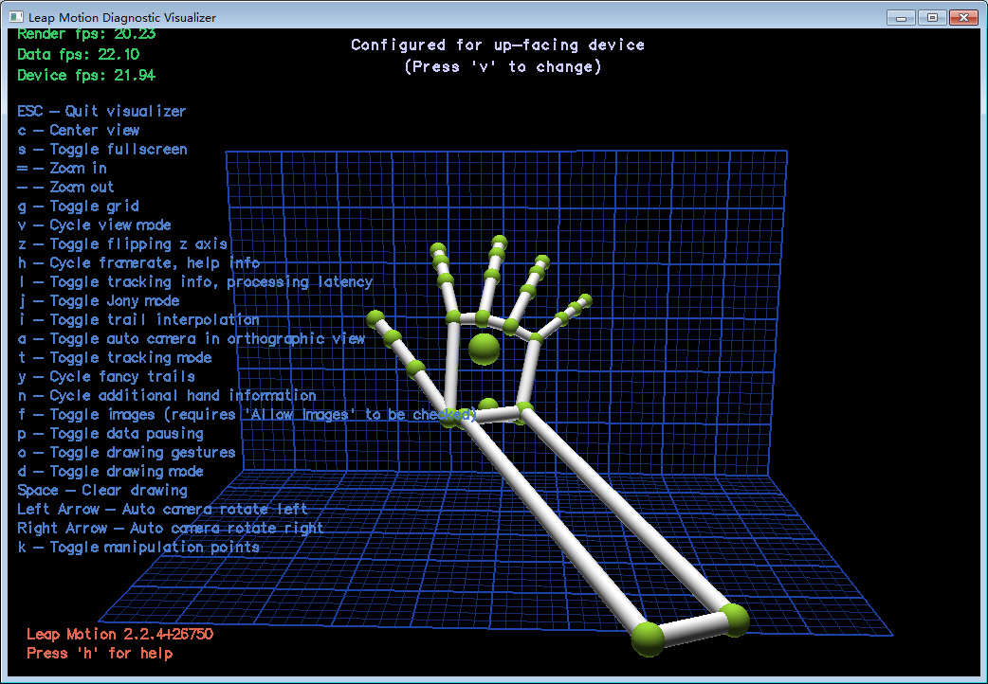
Leap Motion的观察器界面
Scratch 2.0 Plug-in for Leap Motion并没有提供Leap Motion的全部SDK数据，而是提供了其中最常用的几类数据，如手和手指的坐标。手势方面也仅仅提供了是否可见以及手掌是否张开。
为了帮助大家理解这些指令，我进行了分类整理，并进行说明。
指令 | 作用 | 备注
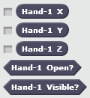 | Hand-1的X坐标  Hand-1的Y坐标  Hand-1的Z坐标  Hand-1是否张开  Hand-1是否可见 | 如果仅一只手，则为Hand-1，否则右手为Hand-1。
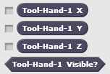 | Hand-1所持工具的X坐标  Hand-1所持工具的Y坐标  Hand-1所持工具的Z坐标  Hand-1所持工具是否可见 | 在测试中，Leap Motion设备很难识别手上所持的工具，建议不使用这一功能。
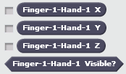 | Hand-1的第一个手指的X坐标  Hand-1的第一个手指的Y坐标  Hand-1的第一个手指的Z坐标  Hand-1的第一个手指是否可见 | 一般来说，大拇指为第一个手指，依次是食指、中指、无名指和小拇指。但是手指如果不伸直，容易误判。
小试身手：用手“抓”住小猫
首先用手势控制一个角色“hand_open”，当“hand_open”角色遇到小猫角色的时候，用“Hand-1 open”判断是否是否处于“抓”的动作。如果是，小猫角色的坐标就跟随手的坐标移动。
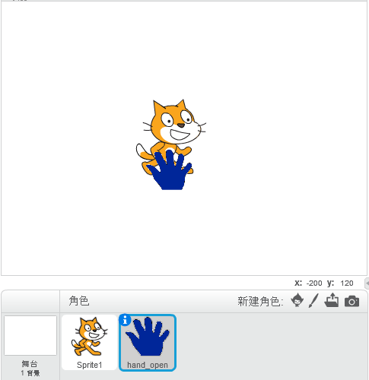
程序界面和角色
具体的程序代码说明如下表。
脚本 | 作用
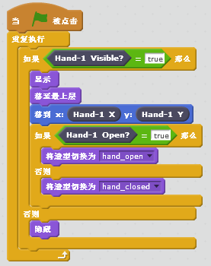 | 用Hand-1 Visible判断是否检测到手。  如果手的状态为张开，即Hand-1 open为“真”，则切换造型。
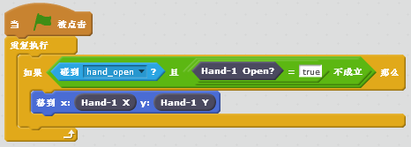 | 当“hand”角色遇到小猫角色，并且手的状态不为张开（即握紧拳头），则随着手的坐标移动。
自由创意：用手势控制的“捕鱼游戏”
这是五年级小学生编写的一个小游戏，小作者设计了如下功能：渔网默认情况下是关闭的，随着手的运动而移动坐标。当张开手掌时，渔网张开，小鱼碰到就被捕。一秒钟后，渔网自动收回。其中每撒一次网，就要扣除一定的金钱，而捕到的鱼可以换金钱。
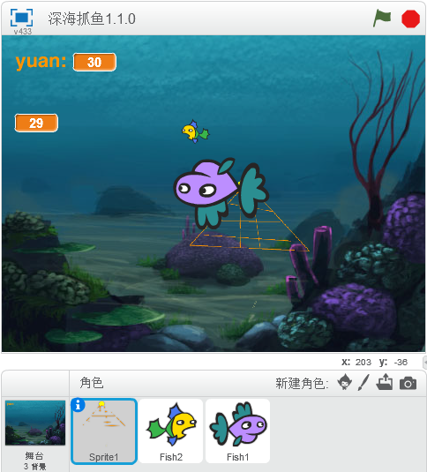
程序界面
考虑到Leap Motion的Y轴是手的高度，在电脑前操作容易遮住显示屏。小作者用Z轴的数据来做为Scratch的Y轴数据。其实代码还是很简单，如图所示。
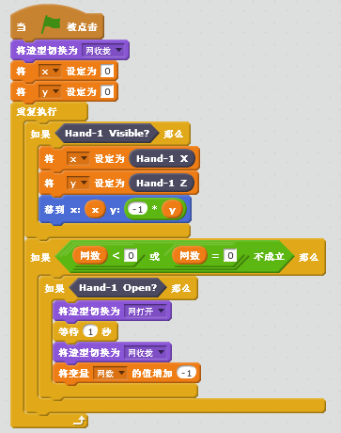
参考脚本
估计通过这两个范例，大家对Scratch2.0加上Leap Motion来玩手势控制有了一定的了解。斯蒂芬·豪威尔老师在插件页面中提供了他的几个简单范例，值得初学者参考。一般而言，我们很难用Scratch2.0编写很复杂的手势控制的程序。但是，只要有足够的创意和算法基础，仅仅“Scratch 2.0 Plug-in for Leap Motion”提供的功能，就可以让中小学生编写出很酷的手势控制方面的应用来。如果具有足够的数学功底，完全可以试试一些简单的手势识别。如果你对Leap Motion手势控制编程感兴趣，请关注下一篇，跟我一起继续研究更加有趣的作品。

